采购包1中标供应商的《中小企业声明函》
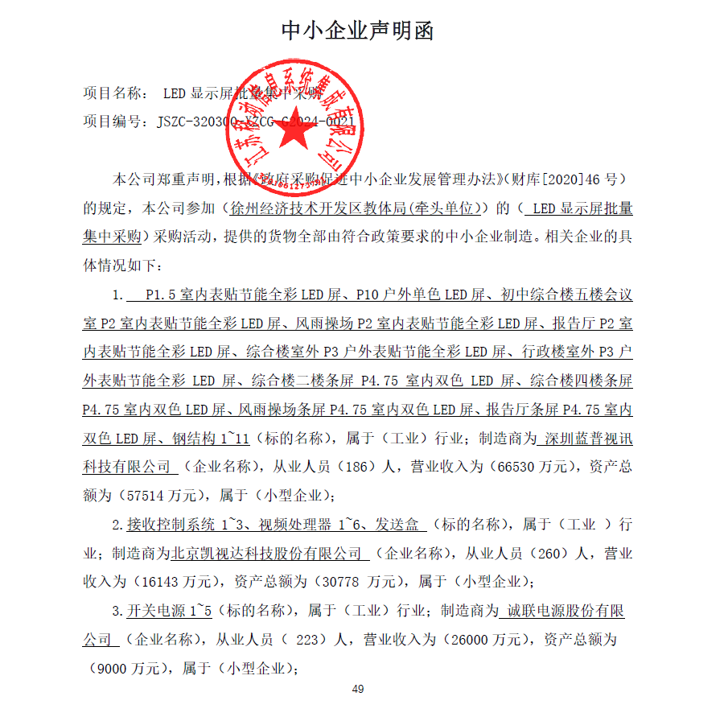
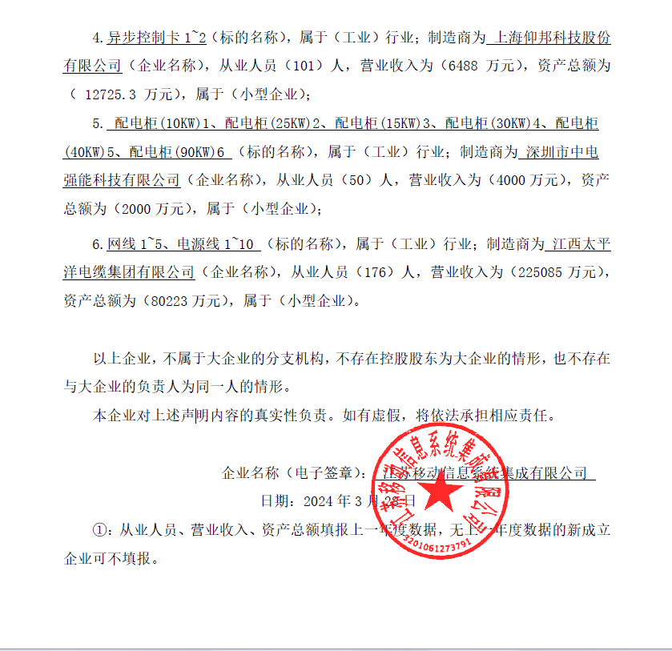

采购包2中标供应商的《中小企业声明函》
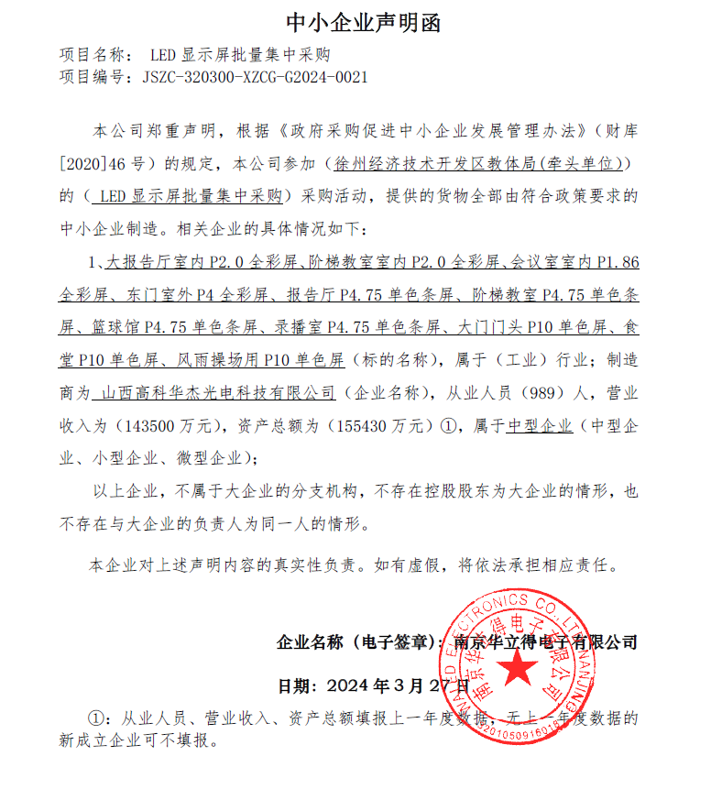

采购包3中标供应商的《中小企业声明函》
